CITTA’ DI ASTI | RELAZIONE TECNICA SUL COMPORTAMENTO STRUTTURALE DELL’EDIFICIO  IN ASSENZA DI COLLAUDO STATICO  PER I FABBRICATI IN C.A. GIA’ ESISTENTI AL 17/06/1940  PER I FABBRICATI IN ACCIAIO GIA’ ESISTENTI AL 5/01/1972  PER I FABBRICATI IN MURATURA GIA’ ESISTENTI AL 19/12/1987  PER I FABBRICATI IN LEGNO, MISTI, ECC. GIA’ ESISTENTI AL 01/01/2012  Ai fini dell’attestazione della sussistenza delle condizioni di sicurezza  (art. 24 del D.P.R. 380/2001)

DATI ANAGRAFICI DEL PROGETTISTA | Il/ La sottoscritto/a _____________________________________________________________
DATI ANAGRAFICI DEL PROGETTISTA | codice fiscale |  | _|_|_|_|_|_|_|_|_|_|_|_|_|_|_|_|
DATI ANAGRAFICI DEL PROGETTISTA | nato/a a ________________________________________ |  |  |  | Prov. ____ | il _|_|/_|_|/_|_|_|_|
DATI ANAGRAFICI DEL PROGETTISTA | residente in: Comune ________________________________ |  |  |  | Prov. ____ | C.A.P. _____
DATI ANAGRAFICI DEL PROGETTISTA | indirizzo ________________________________________ |  |  |  | n. _______ | tel. ____/_________
DATI ANAGRAFICI DEL PROGETTISTA | @mail ________________________________________ |  |  |  |  | fax ____/_________
DATI ANAGRAFICI DEL PROGETTISTA | Albo Prof.le degli: Architetti oppure Ingegneri iscritti da almeno 10 anni all’Albo |  |  |  | n. _______ | Prov. ______________
EVENTUALE DOMICILIO | eventuale domicilio per l'invio delle comunicazioni: presso _____________________________________
EVENTUALE DOMICILIO | Comune ________________________________________ |  |  |  | Prov. ____ | C.A.P. _____
EVENTUALE DOMICILIO | Indirizzo ________________________________________ |  |  |  | n. _______ | tel. ____/_________
EVENTUALE DOMICILIO | @mail ________________________________________ |  |  |  |  | fax ____/_________
PROPRIETA’ | Titolare di incarico professionale per la redazione di relazione tecnica sul comportamento strutturale  dell’edificio conferito dal/i Sig./ri:  ________________________________________________________________________________  nella sua qualità di ________________________________ dell'immobile
UBICAZIONE | relativo ad immobile sito in Asti:  Indirizzo ________________________________ n. _____ bis ___ scala _____ piano _____ int. _____
DATI CATASTALI | censito al catasto: N.C. TERRENI N.C. EDILIZIO URBANO
DATI CATASTALI | foglio n. | mapp. sub. sub. ____ sub. ____ |  | mapp. ____ sub. ____ sub. ____ sub. ____
DESTINAZIONE | con destinazione: ____________________________________________________________

sotto la propria responsabilità e ai sensi degli artt. 359 e 481 del codice penale:

DICHIARA

DESCRIZIONE DELLE OPERE | Descrizione delle opere:  ______________________________________________________________________________________________________________________________________________________________  ______________________________________________________________________________________________________________________________________________________________  Anno di costruzione: ___________
CATEGORIA DELLE OPERE | Che le opere sono ascrivibili alla categoria:  - Opere in cemento armato ed a struttura metallica  - Costruzioni in muratura  - Edifici a struttura mista  - Edifici in legno  - altro: _________________________________________________________________________
DESCRIZIONE ELEMENTI STRUTTURALI | Descrizione degli elementi strutturali:  ______________________________________________________________________________________________________________________________________________________________________________________________________________________________________________________________________________________________________________________________________________________________________________________________________________________________________________________________________________________________________________________________
PRESENZA DI ELABORATI DI PROGETTO | SI Allega elaborati del progetto delle strutture  NO Allega indagini e rilievi eseguiti (misurazioni della geometria degli elementi portanti e verifiche di calcolo-collaudo):  ___________________________________________________________________________________________________________________________________________________________________________________________________________________________________________________________________________________________________________________________________________________________________________________________________________________________________________________
INDAGINI E PROVE DI CARICO ESEGUITE | Tipologia di indagini eseguite sulle strutture in elevazione e sulle fondazioni e certificati delle prove rilasciati da Istituti Legalmente Riconosciuti:__________________________________________________________________________________________________________________________________________________________________________________________________________________________________________________________________________________________________________________________________________________________________________________________________________________________________________________________________________________________________________________________________________
RESISTENZA DEI MATERIALI | I materiali impiegati possiedono le seguenti caratteristiche di resistenza come risulta dalle prove eseguite su campioni/sulle strutture::  ______________________________________________________________________________________________________________________________________________________________________________________________________________________________________________________________________________________________________________________________________________________________________________________________________________________________________________________________________________________________________________________________
STATO FESSURATIVO | Che in relazione alla verifica dell’eventuale stato fessurativo:  non sono presenti fessurazioni, lesioni, assestamenti strutturali  sono presenti i seguenti elementi (descrivere entità e significatività):  ________________________________________________________________________________________________________________________________________________________________________________________________________________________
STATO DI DEGRADO | Descrizione dell’eventuale stato di degrado rilevato (distacco dei copri ferro e messa a nudo delle armature, corrosione del materiale metallico, dilavamento o degrado dello stato conservativo della malta nelle murature, ammaloramenti del materiale ligneo, ecc.):  _______________________________________________________________________________________________________________________________________________________________________________________________________________________________________________________________________________________________________________________________________________________________________________________________________________________________________________
INDAGINE GEOLOGICA E GEOTEDNICA | Che in relazione alle indagini geologiche previste dalle leggi vigenti:  non sono state effettuate indagini geologiche dei terreni (indicare i motivi ostativi)  non sono state effettuate indagini geotecniche dei terreni (indicare i motivi ostativi)  _________________________________________________________________________________________________________________________________________________________________________________________________________________________________________________________________  sono state effettuata indagini e relazioni geologiche/geotecniche dei terreni a firma  del Dott. ____________________________________________________________  iscritto all’Albo Professionale dei Geologi  della Regione di ______________ al num. _______  con studio nel Comune di ________________________________________ Prov. ____ C.A.P. _____  Indirizzo ________________________________________ n. _______ tel. ____/_________

Valutate che alla data attuale tutte le strutture del fabbricato in oggetto sono in perfetto stato di conservazione e manutenzione
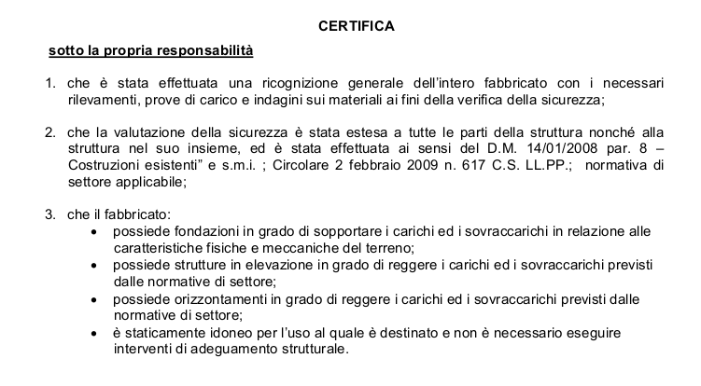

ALLEGA:

ELABORATI | Elaborati utilizzati per le verifiche e allegati alla presente: (elaborati di progetto, ecc.)  - _________________________________________________________________________  - _________________________________________________________________________  - _________________________________________________________________________  - _________________________________________________________________________  - _________________________________________________________________________

Timbro Professionale

Asti, _____________________ Il tecnico incaricato
(ingegnere / architetto)
____________________________

Nota bene:
Il presente modello riporta i contenuti minimi da dichiarare ai fini dell’accertamento del comportamento strutturale dell’edificio.
Resta comunque onere del Professionista incaricato, sotto la propria responsabilità, apportare eventuali integrazioni o modifiche al modello stesso, in funzione della tipologia delle opere da certificare.

L'Amministrazione Comunale informa, ai sensi dell'art. 13 D.Lgs. 196/2003, che il trattamento dei dati conferiti con dichiarazioni / richieste è finalizzato allo sviluppo del relativo procedimento amministrativo ed alle attività ad esso correlate.

